2012年广东省初中毕业生学业考试
历 史
一、单项选择题（本大题共25小题，每小题3分，共75分。在每小题列出的四个选项中，只有一个正确答案，请把答题卡上对应题目所选的选项涂黑。）
1.生活在距今约70——20万年，保留着猿的某些体质特征、能够打制粗糙石器的我国境内远古居民是：
A.元谋人 B.北京人 C.半坡人 D.河姆渡人
2.《荀子》载：西周“兼制天下，立七十一国。”与“立七十一国”相关的制度是：
A.世袭制 B.禅让制 C.分封制 D.郡县制

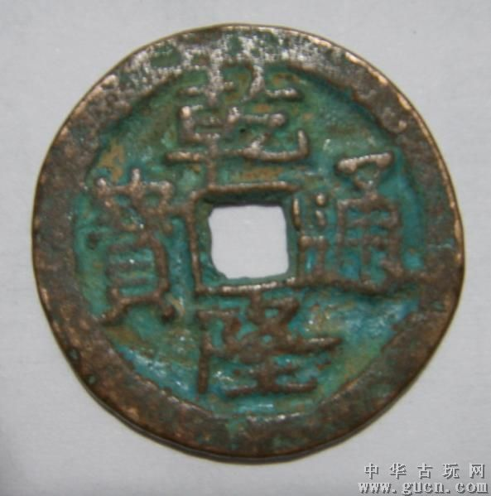
3.中国银行行徽（图1）的外观设计灵感源自于我国古代的一种钱币（图2）。这种形状的钱币最早在全国统一使用是在：
A.秦朝
B.唐朝
C.宋朝
图1 中行行徽 图2 古钱币
D.清朝
4.“进士科始于隋大业中，盛于贞观、永徽之际。缙绅（有官职或做过官的人）虽位极人臣，不由进士者，终不为美。”对该材料理解正确的是：
A.进士科的兴衰反映了科举制演变 B.所有人才都从进士科选出
C.进士科是科举考试中最重要科目 D.缙绅都要参加进士科考试
5.乾隆皇帝为巩固统一的多民族国家做出了许多努力，他自称有“十全武功”。下列属于“十全武功”之一的是：
A.收复台湾 B.组织雅克萨之战
C.设置驻藏大臣 D.平定大小和卓叛乱
6.我国古代科技文化璀璨。下列著作属于相同类别的一组是：
A.《伤寒杂病论》与《天工开物》 B.《史记》与《资治通鉴》
C.《九章算术》与《本草纲目》 D.《水经注》与《金刚经》
7.今年中央电视台春节联欢晚会上，一相声节目将我国古典文学名著《三国演义》、《水浒传》、《红楼梦》和《西游记》内容都穿插其中。上述古典文学名著成书于：
A.秦汉时期 B.隋唐时期 C.宋元时期 D.明清时期
8.在禁烟运动中，林则徐主张对外商“正常贸易者，加以优待，倘有带烟发觉，立正刑诛。”材料表明林则徐：
①支持正常贸易 ②反对鸦片走私 ③反对开放口岸 ④维护民族利益
A. ①②③ B.①③④ C.①②④ D.②③④
9.每个人一生中都有自己最重要的选择，康有为选择了变法，孙中山选择了革命，张謇选择了实业。三人的选择都是为了：
A.挽救中华民族 B. 实行君主立宪制
C.推翻清朝政府 D.建立民主共和国
10.奕訢在一个奏折中提到：要抵抗外国侵略，“探源之策，在于自强”。洋务派在“自强”的口号下创办的军事工业有：
①轮船招商局 ②湖北织布局 ③江南制造总局 ④福州船政局
A.①② B.①③ C.③④ D.②④
11.曹汝霖在回忆录中写到：“一天，吴总监来电——天安门外有学生千余人，手执白旗，标语为‘和会失败’，攻击曹总长诸位，请诸位暂留公府。”这段文字讲述的是：
A.公车上书 B.百日维新 C.新文化运动 D.五四运动
12.毛泽东在一次谈话中说：“（1945年）这一次我们去的好，击破了国民党说共产党不要和平，不要团结的谣言。”毛泽东谈论的是：
A.井冈山会师 B.西安事变 C.百团大战 D.重庆谈判
13.握手是一种礼节，国家领导人之间的握手更是寓意深刻。对下列这组“握手”照片解读正确的是：
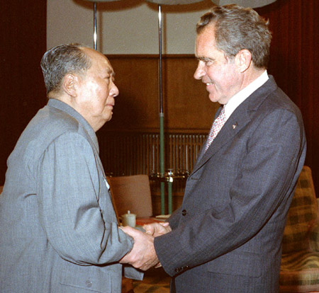
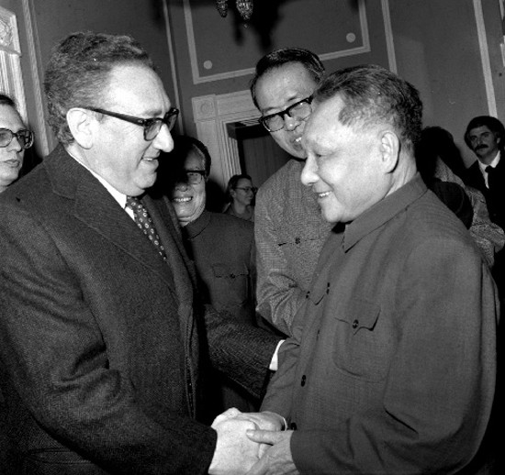
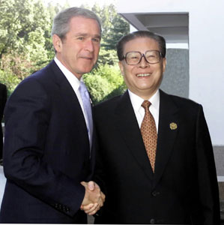
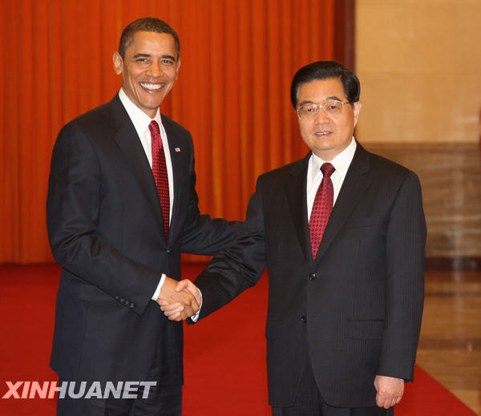

2009年胡锦涛主
席和奥巴马总统

2001年江泽民主席和布什总统

1979年邓小平副总理和卡特总统

1972年毛泽东主席和尼克松总统

A.美国最早与新中国建交 B.中美之间隔阂开始消除
1972年毛泽东主席
和尼克松总统

1979年邓小平副
总理和卡特总统

2001年江泽民主
席和布什总统

C.中美对国际问题看法一致 D.中美重视两国关系发展
14.1984年，有国际媒体评论：“中国政府开放整个海岸，意味着实际开放半个中国，它是三十五年来中国政府所采取的最大胆行动。”这个“大胆行动”指的是：
A.开放十四个沿海城市 B.设珠江三角洲开放区
C.设立深圳经济特区 D.开放上海浦东新区
15.中国粮食生产年增长率从1957—1978年间的2.1％提高到1979—1984年间的4.9％。粮食生产年增长率提高的主要原因是：
①《中华人民共和国土地改革法》的颁布 ②家庭联产承包责任制的实行
③杂交水稻技术的不断提高 ④农业生产合作社的成立
A.①② B.③④ C. ②③ D. ①④
16.佛教、基督教和伊斯兰教并称为世界三大宗教。下列图片中的建筑与三大宗教有关的是：
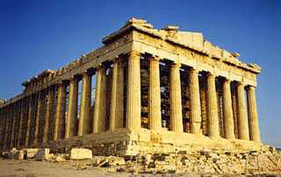
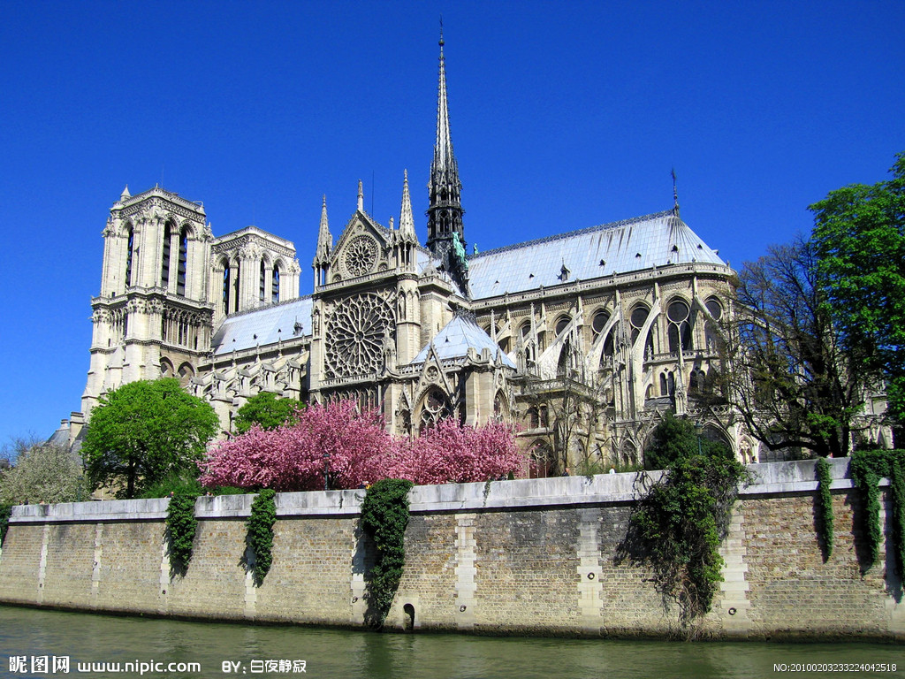
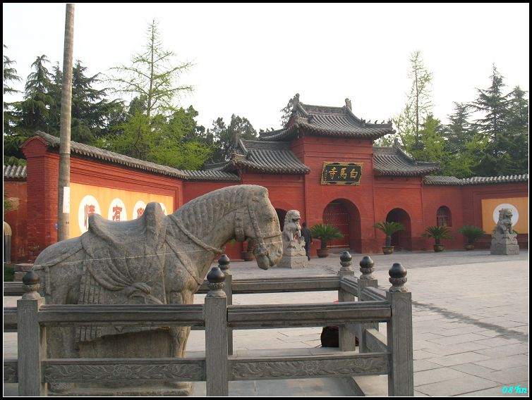
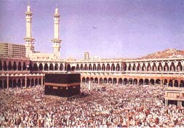

①希腊帕特农神庙 ②巴黎圣母院 ③洛阳白马寺 ④麦加大清真寺
A.①②③ B.①②④ C.②③④ D.①③④
17.一百年前，“泰坦尼克”号首航从欧洲出发，穿越大西洋，计划到美洲。最早开辟这条航路的航海家是：
A.迪亚士 B.哥伦布 C.达·伽马 D.麦哲伦
18.法国国旗上的蓝、白、红三色分别代表自由、平等、博爱，是法国大革命的象征。当时资产阶级颁布的纲领性文件宣称：人们生来自由，权利平等，私有财产神圣不可侵犯。此文件是：
A.《权利法案》 B.《人权宣言》
C.《独立宣言》 D.《解放黑人奴隶宣言》
19. 下面是一组关于“三角贸易”的图片。图片反映了：
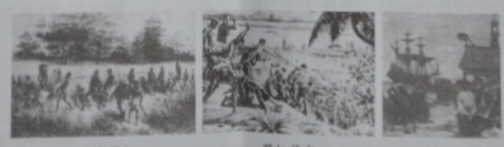

猎捕黑奴 黑奴装船 黑奴抵港

A.三角贸易的血腥性 B.欧洲对劳动力的需求
C.三角贸易的全过程 D.非洲人口过剩的状况
20.1861年，沙皇亚历山大二世签署了废除农奴制的法令。从此，获得“解放”的农奴：
A.只能从事农业生产 B.可接受免费义务教育
C.成为法律上的“自由人” D.可免费获得一块份地
21.有人说：上帝有三个苹果，一个诱惑了夏娃，一个砸醒了牛顿，一个被乔布斯咬了一口。被苹果“砸醒”后，牛顿发现了：
A.地圆说 B.万有引力定律 C.相对论 D.生物进化论
22.列林说：“国内战争结束的时候，俄国就像是一个被打得半死的人……而现在，谢天谢地，他居然能够拄着拐杖走动了！”俄国“能够拄着拐杖走动”得益于：
A.战时共产主义政策 B.新经济政策
C.社会主义工业化 D.农业集体化
23.根据右表所提供的信息判断，这些内容出自：
A.《凡尔赛和约》
领土 | 由法国收回阿尔萨斯和洛林
赔款 | 有协约国设立“赔款委员会”，决定德国战争赔款的总数
殖民地 | 德国的全部海外殖民地有英、法、日等国瓜分
B.《九国公约》
C.《慕尼黑协定》
D.《联合国家宣言》
24.罗斯福针对当时的实际，实施了一系列克服经济危机的措施，史称“罗斯福新政”。下面有关新政的说法不正确的是：
A.加强了国家对经济的干预和指导
B.资本主义制度得到调整、巩固和发展
C.经济得以恢复，人民生活得到改善
D.根除了资本主义国家的经济危机
25.1944年6月，盟军官兵在英国南部海岸集结，等待执行一项两栖作战任务。他们将要参加的是：
A.诺曼底登陆战役 B.莫斯科战役
C.斯大林格勒战役 D.柏林战役

二、综合题（本大题共2小题，26小题13分，27小题12分，共25分）
26.《人民日报》的每一篇社论都是流淌着的历史，足以勾勒出当代中国社会变迁的轨迹。请阅读下列材料，回答问题：
材料一：“国家建设包括经济建设、国防建设和文化建设，而以经济建设为基础。”
“工业化——这是我国人民百年来梦寐以求的理想，这是我国人民不再受帝国主义欺负不再过穷困的生活的基本保证，因为这是全国人民的最高利益。全国人民必须同心同德，为这个最高利益而积极奋斗。” ——1953年1月1日社论
材料二：“用最高的速度来发展我国的社会生产力，实现国家的工业化和农业现代化，是总路线的基本精神……速度是总路线的灵魂。”
——1958年6月21日社论
材料三：“人有多大胆，地有多大产”，“地的产是由人的胆决定的。”
——1958年8月3日社论
材料四：“我们怀着十分兴奋的心情跨入一九七九年。”
“把全党工作的着重点转移到社会主义现代化建设上来，是一个伟大的战略转变。”
“世界上没有一个现代化国家是闭关自守搞起来的。美国经济技术的强大，日本能够后来居上，其中一个重要原因，就是他们广泛采用世界各国的技术专长，把世界上主要的先进技术集中起来。” ——1979年1月1日社论
（1）依据材料一结合所学知识回答：全国人民的“最高利益”指的是什么？（1分）党和政府为实现“最高利益”所编制的建设规划叫什么？（1分）全国人民“积极奋斗”取得了哪些成果？（2分）
（2）依据材料二、材料三指出：经济建设中存在的主要问题是什么？（2分）
（3）依据材料四结合所学知识回答：“我们十分兴奋的心情”因何产生的？（2分）指出“战略转变”前后，党的工作重心分别是什么？（2分）
（4）综合上述材料，你认为如何才能实现国家经济建设的持续发展？（3分）

27.多年来，经济全球化是人们热议的话题，对它的分析和研究有着一定的现实意义。请阅读下列材料，回答问题：
材料一：在全球化背景下，日趋激烈的综合国力竞争，主要体现在资源的争夺上，这实际上是一场没有硝烟的战争。这场战争的结果，将会进一步强化西方发达国家在高新技术领域的垄断地位，进一步加剧发展中国家的环境污染和生态环境的破坏，影响发展中国家的可持续发展。 ——李大伦《经济全球化的两重性》
材料二：中国将坚定不移参与区域和国际经济合作，推动全球贸易和投资自由化便利化进程，为实现亚太地区和世界的持久和平、共同繁荣作出新的更大的贡献。
——2011年胡锦涛在亚太经合组织第十九次领导人非正式会议上的讲话
材料三：国务院总理温家宝2012年4月24日在哥德堡参观了沃尔沃轿车公司总部。温家宝表示，沃尔沃和吉利的联姻在中瑞两国成为一段佳话……这种合作建立在互利共赢的基础上，不仅是资本的合作，也是技术、管理和市场的合作，更是人与人之间的真诚沟通与交流。中国吉利汽车集团在2010年以18亿美元收购沃尔沃汽车公司100％股份。2011年在德国市场满意度调查中，沃尔沃汽车击败本土豪华品牌排名第一。
——新华网记者瑞典哥德堡报道
（1）依据材料一指出：综合国力竞争的主要体现是什么？（1分）经济全球化带来了哪些影响？（3分）
（2）依据材料二指出：面对经济全球化，中国的主张是什么？（1分）中国参加了哪些国际性经济组织？（1分）
（3）依据材料三结合所学知识回答：吉利和沃尔沃在“联姻”中是如何实现互利共赢的？（4分）
（4）综合上述材料并结合当前国际经济形势，谈谈你对经济全球化的认识。（2分）



